TOGÜ
KAMPÜS SÜRDÜRÜLEBİLİRLİK KOORDİNATÖRLÜĞÜ

2024 YILI FAALİYET RAPORU

ÖNSÖZ
TOGÜ Kampüs Sürdürülebilirlik Koordinatörlüğü, Tokat Gaziosmanpaşa Üniversitesi’nde ekolojik, ekonomik ve sosyal sürdürülebilirliğin sağlanmasına katkı sunarak, öğrenci ve personelin sürdürülebilirlikle ilgili farkındalığını artırmayı hedefleyen ve kampüslerimizi sürdürülebilir çevre ilkelerine uygun hale getirmek için rektörlüğümüz tarafından kurulmuştur. Koordinatörlük, ulusal ve uluslararası kalkınma politikaları, stratejileri ve hedefleri kapsamında Tokat Gaziosmanpaşa Üniversitesi’nin yeşil alan, doğal çevre, atık, enerji, su, ulaşım, ulaşılabilirlik, eğitim, akıllı yerleşke ve dijital uygulamalar ile sürdürülebilir davranışlar konularına ait politika, strateji ve eylemler geliştirip, bunların uygulanmasına dair tüm süreçlerin koordine edilmesi görevlerini yürütmektedir.
Koordinatörlüğümüz, akademik ve idari birimler tarafından yürütülen tüm faaliyetlerin Birlemiş Milletler Sürdürülebilirlik Amaçları doğrultusunda gerçekleştirilmesini teşvik ederek, kampüslerimizde sürdürülebilirliğin sağlanmasına katkı sağlayacak uygulamaların gerçekleştirilmesi için gerekli bilgilendirmeleri tüm birimlerimize yapmak ve farkındalık yaratmak, sürdürülebilirliğe ilişkin faaliyetleri takip etmek ve raporlamak hususlarında çalışmalarını sürdürmektedir. Bu rapor 2024 yılında TOGÜ Kampüs Sürdürülebilirlik Koordinatörlüğü tarafından gerçekleştirilen faaliyetlere ilişkin bilgiler içermektedir. Koordinatörlüğümüz tüm iç ve dış paydaşların katılımını sağlayarak kampüslerimizde ekolojik, ekonomik ve sosyal sürdürülebilirliğin sağlanmasına katkı sunan faaliyetleri organize etme, izleme ve raporlama çalışmalarını sürdürerek, bütün birimlerimizde yürütülen sürdürülebilirliğe ilişkin iş ve eylemlerin takibini sağlayacak veri tabanını oluşturmayı 2025 yılı içerisinde gerçekleştirmeyi amaçlamaktadır.
Eğitim, araştırma ve toplumsal hizmetler yoluyla sürdürülebilir kalkınmaya katkı sunmayı odağına alan bir üniversite bünyesinde yer alan Kampüs Sürdürülebilirlik Koordinatörlüğü, sürdürülebilir bir gelecek için kampüslerimizi ve çevrelerini yaşanabilir hale getirmek misyonuyla çalışmalarını sürdürecektir.

Koordinatör
Dr.Öğr.Üyesi Venhar Melda HASSAMANCIOĞLU

İÇİNDEKİLER

Kampüs Sürdürülebilirlik Koordinatörlüğü Personeli | 1
Kampüs Sürdürülebilirlik Koordinatörlüğü Tanıtımı | 2
2024 Yılında Gerçekleştirilen Faaliyetler | 5

- Kampüs Sürdürülebilirlik Koordinatörlüğü Personeli
ADI SOYADI | ÜNVANI
Dr. Öğr. Üyesi Venhar Melda HASSAMANCIOĞLU | Koordinatör
Araş. Gör Hatice BIYIK | Koordinatör Yardımcısı

  - Sürdürülebilirlik Koordinasyon Kurulu Üyeleri
SÜRDÜRÜLEBİLİRLİK KOORDİNASYON KURULU ÜYELERİ
Prof. Dr. Fatih YILMAZ | Başkan | Rektör
Dr. Öğr. Üyesi Venhar Melda HASSAMANCIOĞLU | Koordinatör | Ziraat Fakültesi Öğretim Üyesi
Araş. Gör. Hatice BIYIK | Koordinatör Yardımcısı | Mühendislik ve Mimarlık Fakültesi Öğretim Elemanı
Prof. Dr. Aysun ÇELİK | Üye | Ziraat Fakültesi Öğretim Üyesi
Doç. Dr. Aygün KALINBAYRAK ERCAN | Üye | Mühendislik ve Mimarlık Fakültesi Öğretim Üyesi
Doç. Dr. Ferit YAKAR | Üye | Mühendislik ve Mimarlık Fakültesi
Doç. Dr. Yavuz ACUNGİL | Üye | İktisadi ve İdari Birimler Fakültesi Öğretim Üyesi
Doç. Dr. Mustafa Necati ÇOBAN | Üye | İktisadi ve İdari Birimler Fakültesi Öğretim Üyesi
Doç. Dr. Derya KAHRAMAN DÖĞÜŞÇÜ | Üye | Fen Edebiyat Fakültesi Öğretim Üyesi
İlhan ÇELTEK | Üye | Yapı İşleri ve Teknik Daire Başkanı
Can CELEP | Üye | Çevre Düzenleme Müdürü

- Kampüs Sürdürülebilirlik Koordinatörlüğü Tanıtımı
Tokat Gaziosmanpaşa Üniversitesi, eğitim-öğretim, araştırma ve topluma hizmet misyonunu yerine getirirken Birleşmiş Milletler (BM)’in Sürdürülebilir Kalkınma Amaçları (SKA) çerçevesini rehber edinmektedir. Üniversitemiz, 2030 Sürdürülebilir Kalkınma Gündemi doğrultusunda, çevresel, sosyal ve ekonomik kalkınmayı destekleyen bütüncül bir yaklaşımı benimsemiştir. Bu kapsamda, Üniversite yönetimimizin ve Kampüs Sürdürülebilirlik Koordinatörlüğü’nün sürdürülebilirliğe ilişkin hedefleri aşağıdaki maddelerde görülmektedir.
- Sürdürülebilirlik yaklaşımını tüm eğitim öğretim alanlarına entegre ederek, öğrencileri çevresel sorunlar, sosyal adalet ve ekonomik sürdürülebilirlik konularında bilinçlendirmeyi, (Eğitimde sürdürülebilirlik bilincini artırmak).
- Enerji verimliliği, su tasarrufu, atık yönetimi ve yeşil alanların artırılması gibi uygulamalarla kampüslerimizi daha sürdürülebilir hale getirmeyi, (Sürdürülebilir kampüs oluşturmak).
- Sürdürülebilir enerji kaynakları, temiz su, iklim değişikliği konularını odağına alan araştırmaları destekleyerek, bilimsel bilginin sürdürülebilir kalkınmaya yön vermesinde öncülük etmeyi, (Araştırma projelerinde sürdürülebilirlik önceliği).
- Yerel topluluklarla iş birliği yaparak ve sosyal sorumluluk projeleri geliştirerek bölgesel kalkınmaya katkı sağlamayı amaçlamaktadır. (Toplumsal etkileşimleri artırmak).
Üniversitemizin akademik ve idari birimleri ile iş birliği içinde faaliyetlerini yöneten koordinatörlüğün iç paydaşlarını, TOGÜ’nün sürdürülebilirlikle ilgili uygulamalarını yürüten Yapı İşleri ve Teknik Daire Başkanlığı, Çevre Düzenleme Müdürlüğü, Sıfır Atık Yönetimi Koordinatörlüğü, Enerji Depolama Araştırmaları Koordinatörlüğü, Sosyal Sorumluluk Gönüllülük ve Toplumsal Katkı Koordinatörlüğü, Engelli Öğrenci Birimi Koordinatörlüğü, Derecelendirme ve Protokoller Koordinatörlüğü ve Etkinlikler Koordinatörlüğü oluşturmaktadır. Koordinatörlüğün mali harcamalarına ilişkin bütçe tanımlanmadığından harcama yetkilisi atanmamıştır. Taşınır ya da taşınmaz herhangi bir mal veya materyal 2024 yılı içinde koordinatörlüğümüze tahsis edilmemiştir.
2.1. TOGÜ Kampüs Sürdürülebilirlik Koordinatörlüğünün Amaçları:
- Üniversitenin sürdürülebilirlik politikası doğrultusunda çevre, yeşil alan, enerji, su, atık yönetimi, ulaşım, erişilebilirlik ve eğitim konularında stratejiler belirleyerek eylem planları hazırlanması ve planların uygulanması hususunda çalışmalar yürütmek,
- Üniversitenin iç paydaşları ve dış paydaşlarına ekolojik, ekonomik ve sosyal sürdürülebilirlik konularında rehberlik edip kurumsal sürdürülebilirlik yetkinliğini artırmak,
- Bireysel, toplumsal ve kurumsal sürdürülebilirlik farkındalığını artırmaya yönelik faaliyetler yürütmek,
- Faaliyetlerin yaygın etkilerini arttırıp sürdürülebilirlik alanında kurumsal alt yapı oluşturmak,
- Birleşmiş Milletler Sürdürülebilir Kalkınma Amaçları’nın yerel ve kurumsal kalkınma çalışmalarında gerçekleştirilmesine katkı sağlamak ve sürdürülebilirliği esas alan bilimsel çalışma ve ARGE faaliyetlerini desteklemektir.
  - TOGÜ Kampüs Sürdürülebilirlik Koordinatörlüğünün Faaliyet Alanları:
- Ekolojik, sosyal ve ekonomik sürdürülebilirlik konu alanlarındaki yeni yaklaşımları takip etmek ve bu üç temel bileşeni esas alarak, üniversitenin sürdürülebilirlik hedefleriyle uyumlu eylem planları ve stratejiler hazırlamak, güncellemek ve uygulanmasına katkı sağlamak,
- Üniversitede sürdürülebilir kalkınma hedefleri doğrultusunda çalışmalar yapan akademik birimler, idari birimler, koordinatörlükler ve öğrenci toplulukları ile iş birliği yapmak,
- Üniversitenin tüm akademik ve idari birimlerinin hedef ve faaliyetlerinin üniversite sürdürülebilirlik stratejileri ile uyumlu olması için iç ve dış paydaşların katılımıyla ortak çalışmalar gerçekleştirmek,
- Üniversitenin sürdürülebilirlikle ilgili ulusal ve uluslararası alanda üniversite sıralamasındaki göstergelerde performansını iyileştirmeye yönelik çalışmalar yapmak ve ilgili gösterge raporlarının hazırlanmasına katkı sağlamak,
- Sürdürülebilir kurumsal kimliğin görünürlüğü ve tanınırlığının artırılması amacıyla ilgili birimlerle iş birliği içinde çalışmalar yürütmek,
- Koordinatörlüğün faaliyet alanlarına ilişkin farkındalığı artıracak çalışmalar yapmak, kongre, sempozyum, seminer ve sanat etkinlikleri gibi toplumsal ve akademik faaliyetler düzenlemek ve sürdürülebilirliğe ilişkin konularda eğitim vermek,
- Üniversitenin sürdürülebilirlik faaliyetleri kapsamında, enerji yönetimi, yenilenebilir enerji kaynaklarının çoğaltılması, atık yönetimi, su yönetimi konularında belirlenen kurumsal politika ve stratejik hedeflere yönelik çalışmaları yetkili akademik ve idari birimler ve ilgili koordinatörlüklerle birlikte yürütmek,
- Üniversitenin toplumsal katkı ve kalkınma faaliyetleri kapsamında, sosyal adalet, insan hakları, eşitlik, nitelikli eğitim, açlık ve yoksulluğun azaltılması konularında bilinçlendirme faaliyetleri ile farkındalık çalışmalarını ilgili koordinatörlükle birlikte yürütmek,
- Sorumlu tüketim bilincinin geliştirilmesi amacıyla, üniversitede yürütülen su, elektrik gibi kaynakların kullanımında tasarrufun sağlanması için farkındalık çalışmaları, geri dönüşüm bilincinin aşılanması, düşük emisyonlu araçların kullanılmasının teşviki, kısa mesafelerde araç kullanımının azaltılması ve sağlıklı yaşam için üniversite sakinlerinin yürüyüş yapmaya özendirilmesi, bisiklet kullanımının yaygınlaştırılması için yapılan faaliyetleri organize etmek ve ilgili koordinatörlüklerle iş birliği yapmak,
- Üniversitede yeşil kampüs anlayışı ile biyoçeşitliliğin korunması ve arttırılmasına yönelik faaliyetler düzenlemek ve yetkili idari birimle iş birliği yaparak yerleşkede yeşil alanların niteliğini ve niceliğini artıracak uygulamalara katkı sağlamaktır.
  - TOGÜ Sürdürülebilirlik Koordinasyon Kurulu
TOGÜ’de yürütülen sürdürülebilirliğe ilişkin eğitim, araştırma, proje, etkinlik ve diğer uygulamalarının planlamasını yapmak adına üniversitemizin teknik birimlerinden temsilcilerin ve çevresel sürdürülebilirliğe ilişkin çalışmalar yürüten öğretim üyelerimizin katılımı ile Sürdürülebilirlik Koordinasyon Kurulu kurulmuştur. Kurulun faaliyet alanları;
- Koordinatörlüğe, Üniversitenin sürdürülebilirlik politikaları ve çalışmalarına ilişkin görüş ve önerilerde bulunmak,
- Sürdürülebilirlik performansının iyileştirilmesi konusunda birim faaliyetlerini değerlendirmek amacıyla görüş ve önerilerde bulunmak,
- Koordinatörlük faaliyetlerine ilişkin iç ve dış paydaşlarla iş birliği sağlamak,
- Sürdürülebilirlik eylem planı ve alt eylem planlarının yazılmasına katkıda bulunmak,
- Üniversitenin politika belgelerinde sürdürülebilirlikle ilgili belirlenen hedefleri, komisyon üyeleri arasında paylaştırmak ve hedef doğrultusunda eylem planlarının uygulanmasını sağlamak,
- Üniversitenin, politika belgelerinde belirlenen hedeflere yönelik yıllık ilerleme raporlarının hazırlanmasında koordinatörlükle iş birliği içinde çalışmak,
- Üniversite sürdürülebilirlik politikası ve faaliyetleri çerçevesinde personel ve öğrenci eğitimlerinin içeriklerine ilişkin Koordinatörlüğe önerilerde bulunmak,
- Sürdürülebilirlik alanında projeler ve faaliyetler geliştirmek için önerilerde bulunmak.

- 2024 Yılında Gerçekleştirilen Faaliyetler
3.1. Uluslararası Green Metric Üniversite Sürdürülebilirlik Derecelendirmesi’ne İlişkin Verilerin Toplanması
Sürdürülebilirlikle ilgili kurumsal işleyişi takip etmekle sorumlu olan Kampüs Sürdürülebilirlik Koordinatörlüğü üniversitemizin de her yıl dahil olduğu Uluslararası Green Metric Üniversite Sürdürülebilirlik Derecelendirmesi’nde istenilen verilerin toplanması için 2024 yılının Ekim ayı süresince Derecelendirme ve Protokoller Koordinatörlüğü ile iş birliği yürüterek, idari ve akademik birimlerimizin 2023-2024 eğitim öğretim yılında sürdürülebilirliğe ilişkin faaliyetleri konusunda verileri toplamıştır. Bu veriler Derecelendirme ve Protokoller Koordinatörlüğü tarafından ilgili kurumun sistemine girilerek değerlendirilmeye alınmıştır.
Sürdürülebilirlik yaklaşımını düstur edinerek faaliyetlerine devam eden TOGÜ, bu alanda uluslararası sıralamalarda da başarılarını sergilemektedir. Verilerin değerlendirilmesi sonucunda Uluslararası Green Metric Üniversite Sürdürülebilirlik Derecelendirmesi’nde 2024 yılında Türkiye üniversiteleri arasında 22. sırada, dünya üniversiteleri arasında ise 256. sırada yer almıştır. İlerleyen yıllarda sürdürülebilirliğe ilişkin uygulamaların niceliğini ve niteliğini geliştirerek hem ulusal hem de uluslararası başarılarımızı sürdürmek üniversitemizin ana hedefleri arasındadır.
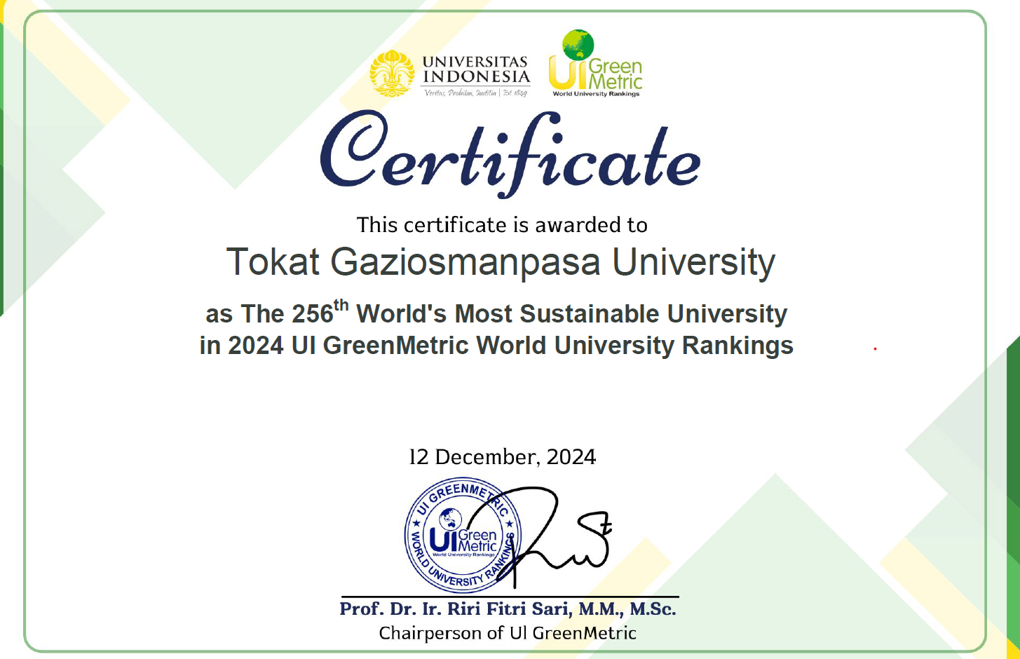
Figür.1. Uluslararası Green Metric Üniversite Sürdürülebilirlik Derecelendirmesi Sertifikası
3.2. Kampüs Sürdürülebilirlik Koordinatörlüğü Yönergesinin Hazırlanması
Tokat Gaziosmanpaşa Üniversitesi’nde ekolojik, ekonomik ve sosyal sürdürülebilirliğin sağlanmasına katkı sunarak, öğrenci ve personelin sürdürülebilirlikle ilgili farkındalığını artırmayı hedefleyen ve üniversite kampüsünü sürdürülebilir çevre ilkelerine uygun hale getirmek için kurulan Kampüs Sürdürülebilirlik Koordinatörlüğünün amaçlarına, faaliyet alanlarına, çalışmalarına, görev, yetki ve sorumluluklarına ait usul ve esasları düzenlemek için “Kampüs Sürdürülebilirlik Koordinatörlüğü Yönergesi” koordinatörlüğümüz tarafından hazırlanmış ve üniversite senatosunun onayına sunulmuştur. Yönerge 04.11.2024 tarihinde TOGÜ senatosu onayıyla yürürlüğe girmiştir. Bahsi geçen yönergeye üniversitemiz kurumsal internet adresi gop.edu.tr üzerinden mevzuat bölümünden erişilebilmektedir.
3.3. Sürdürülebilirlik Koordinasyon Kurulu Toplantıları
Kampüs Sürdürebilirlik Koordinatörlüğü Yönergesi gereğince üniversitemizin sürdürülebilirliğe ilişkin politikalarını oluşturmak, etkinlikleri organize etmek, faaliyetleri belirlemek ve raporlamak amacıyla, sürdürülebilirlikle ilişkili alanlarda çalışmalar yürüten üniversitemiz akademisyenleri, Çevre Düzenleme Birimi Müdürü ve Yapı İşleri ve Teknik Daire Başkanı’nın yer aldığı Sürdürülebilirlik Koordinasyon Kurulu oluşturulmuştur.
Kurul ilk toplantısını 18.09.2024 tarihinde gerçekleştirmiş, toplantıda üniversitemizin sürdürülebilirlik politikaları ele alınarak yapılması planlanan etkinlik, uygulama ve eğitim öğretim faaliyetlerine ilişkin stratejiler belirlenmiştir.
Üniversitemiz Sürdürülebilirlik Koordinasyon Kurulu'nun 2024-2025 Eğitim-öğretim yılındaki 2.toplantısı 28.11.2024 tarihinde gerçekleştirilmiştir. Kurul üyelerinin tamamının katıldığı toplantıya, Sıfır Atık Koordinatörlüğü, Derecelendirme ve Protokoller Koordinatörlüğü, Sosyal Sorumluluk, Gönüllülük ve Topluma Katkı Koordinatörlüğü yetkilileri de katılarak katkılarını sunmuşlardır. Toplantıda TOGÜ 2024 Sürdürülebilirlik Raporu Taslağı ele alınmıştır. Üniversitemiz Sürdürülebilirlik Eylem Planı'nın içeriğinde yer alması planlanan amaçlar, hedefler ve eylemler kararlaştırılmıştır. Yerleşim ve altyapı, enerji ve iklim değişikliği, su, atık, ulaşım ve eğitim-araştırma başlıklarında üniversitemiz sürdürülebilirlik politkalarını oluşturan stratejiler belirlenmiştir. Ayrıca kampüslerimizde sürdürülebilir kalkınma hedeflerinin gerçekleştirilmesi için düzenlenmesi planlanan etkinlikler ve uygulanması planlanan proje önerilerine ilişkin görüşler kurulumuz üyeleri ve ilgili koordinatörler tarafından toplantı gündemine sunulmuştur.
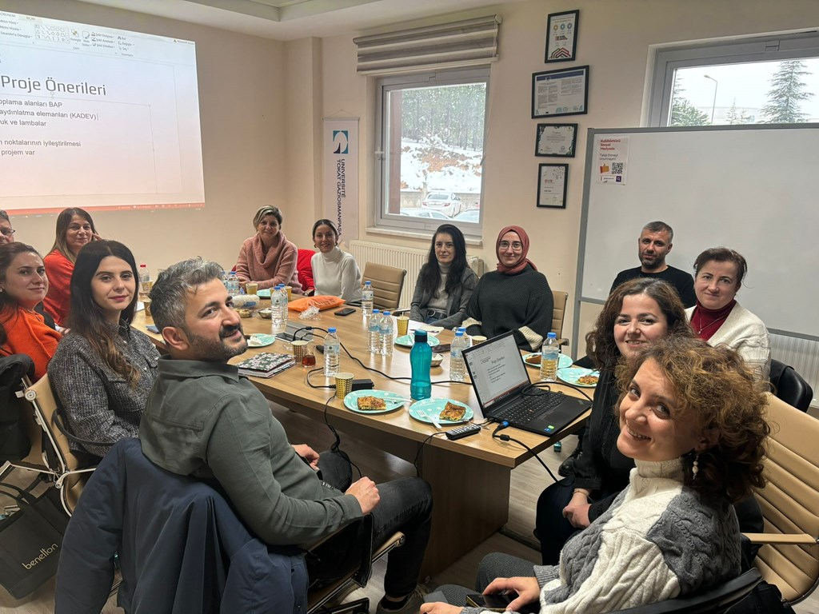
Figür.2. Sürdürülebilirlik Koordinasyon Kurulu Toplantısı
3.4. Sürdürülebilir Kalkınma Amaçları (SKA) Uyumluluk Değerlendirmesinde Hedefler Kılavuzu’nun Hazırlanması
TOGÜ Kampüs Sürdürülebilirlik Koordinatörlüğü tarafından üniversitemizde yapılan etkinliklerin ve akademisyenlerimizce yürütülen çalışmaların Birleşmiş Milletler Sürdürülebilir Kalkınma Amaçları ile uyumluluğunu değerlendirmek ve Sürdürülebilir Kalkınma Amaçlarının gerçekleşmesine katkı sağlayacak yayınlar, faaliyetler, projeler ve etkinliklerin planlanıp hayata geçirilmesini teşvik etmek amacıyla “Sürdürülebilir Kalkınma Amaçları Uyumluluk Değerlendirmesinde Hedefler Kılavuzu” hazırlanmıştır. Üniversitemiz akademik veri yönetim sistemi UNİS’te ve üniversite bilgi sistemi UİS’de yer alan etkinlikler modülünde, TOGÜ bünyesinde gerçekleştirilen akademik çalışmalar ve etkinliklerin BM Sürdürülebilir Kalkınma Amaçlarına göre kategorizasyonu için segmentler bulunmaktadır. Bu kılavuz akademisyenlerimizin sürdürdüğü çalışmaları ve yürüttüğü etkinlikleri sürdürülebilir kalkınma amaçları ile ilişkilendirmesine ve Birleşmiş Milletler tarafından belirlenen 17 amaçtan herhangi bir başlıkta gruplandırmasına yardımcı olmak için hazırlanmıştır.
Kılavuzun içeriğinde bahsi geçen 17 amaç, hedefler ve alt hedefler yer almakta, akademik çalışmaların ve etkinliklerin bu amaçlara göre nasıl sınıflandırılacağını gösteren örnekler bulunmaktadır. Kılavuz koordinatörlüğümüz internet sitesi üzerinden ve https://surdurulebilirlik.gop.edu.tr/Icerik.aspx?d=tr-TR&mk=44900&m=raporlar_ve_belgeler erişim adresi ile üniverstemiz öğrenci ve personellerinin erişimine sunulmuş, kurumumumz elektronik belge yönetimi sistemi (EBYS) üzerinden akademik personelimize dağıtımı sağlanmıştır.
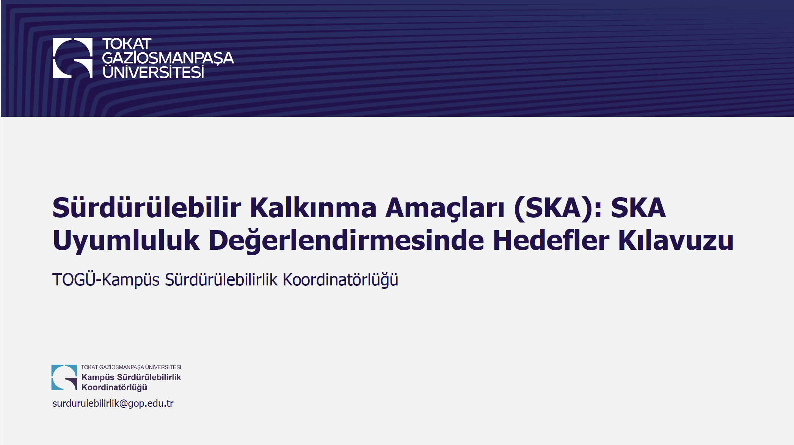
Figür.3.Sürdürülebilir Kalkınma Amaçları Uyumluluk Değerlendirmesinde Hedefler Kılavuzu

3.5. Sürdürülebilir Kalkınma Amaçları Uyumluluk Değerlendirmesi Eğitimi
TOGÜ Kampüs Sürdürülebilirlik Koordinatörlüğü ve TOGÜ Etkinlikler Koordinatörlüğü iş birliği ile, üniversitemizde yapılan etkinliklerin Birleşmiş Milletler Sürdürülebilir Kalkınma Amaçları ile uyumluluğunu değerlendirmek ve Sürdürülebilir Kalkınma Amaçlarının gerçekleşmesine katkı sağlayacak etkinliklerin planlanmasını teşvik etmek amacıyla 19.12.2024 tarihinde üniversitemiz uzaktan eğitim sisteminde "Sürdürülebilir Kalkınma Amaçlarına Uyumluluk Değerlendirmesi" başlıklı çevirim içi eğitim gerçekleştirilmiştir. Koordinatör yardımcımız Araş. Gör. Hatice BIYIK'ın hazırladığı "Sürdürülebilir Kalkınma Amaçları (SKA): SKA Uyumluluk Değerlendirmesinde Hedefler Kılavuzu" başlıklı içerik katılımcılara sunulmuştur.
Üniversitemiz bünyesinde yürütülen akademik çalışmalar, eğitim faaliyetleri ve etkinliklerin sürdürülebilirlik amaçlarıyla ilişkisini belirlemek için eğitim kapsamında hazırlanan kılavuz ve eğitim oturumunun kaydı TOGÜ uzaktan eğitim sisteminde üniversitemiz öğrenci ve personellerinin https://ue.gop.edu.tr/course/view.php?id=113899 bağlantısı ile erişimine açılmıştır.
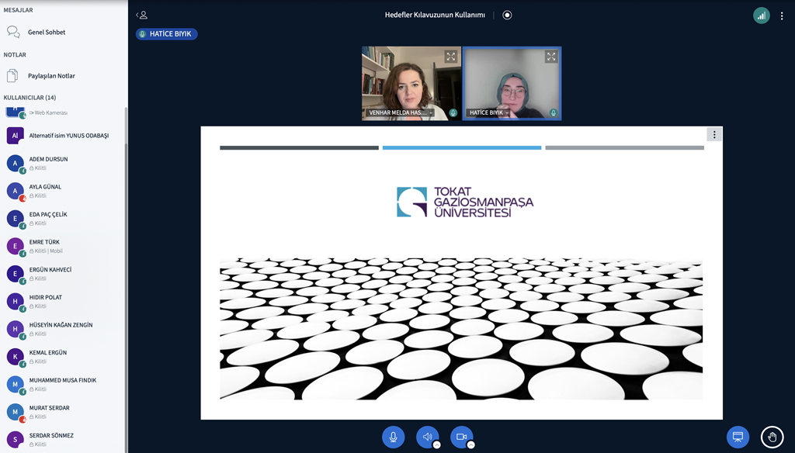
Figür.4. Sürdürülebilir Kalkınma Amaçları Uyumluluk Değerlendirmesi Eğitimi

3.6. TOGÜ 2024 Kampüs Sürdürülebilirlik Raporu Yayımlanması
Üniversitemiz Kampüs Sürdürülebilirlik Koordinatörlüğü tarafından sürdürülebilirlik 2024 raporu 2025 yılının ocak ayında yayımlanmıştır. Sürdürülebilirlik raporu Üniversitemizin şimdiye kadar yapmış olduğu ve gelecekte yapılması planlanan sürdürülebilir faaliyetlerini kamuoyuna açıklanmıştır.
Her yıl enerji, su ve atık yönetimi alanlarında çevresel sürdürülebilirliğe katkı sunan Üniversitemiz sürdürülebilir bir dünya için sürdürülebilirliğe ilişkin uygulamaların niceliğini ve niteliğini geliştirmeyi hedeflemektedir. TOGÜ 2024 Yılı Sürdürülebilirlik Raporu, Üniversitemizin sürdürülebilirlik vizyonunu, bu vizyona ulaşmak için belirlenen hedefleri ve yıl içinde bu hedeflerin gerçekleşmesine yönelik çalışmaları ortaya koymaktadır.
Raporda, TOGÜ kampüs sürdürülebilirliğine ilişkin amaç, hedef ve eylemlerin belirlenmesinde "Birleşmiş Milletler Sürdürülebilir Kalkınma Amaçları" kapsamında 17 başlıkta gruplandırılmış amaçlar, hedefler ve alt hedefler dikkate alınmıştır. 2023-2024 eğitim öğretim yılında üniversitemizin sürdürülebilirlik amaçları ile ilişkili altyapı, enerji, atık, ulaşım, su, eğitim-araştırma ve etkinliklerine dair faaliyetleri bu raporun içeriğinde yer almış, çevresel ve sosyal sürdürülebilirliğin sağlanması için kurumumuz akademik ve idari birimleri tarafından sunulan katkılara raporda yer verilmiştir. Rapor TOGÜ Kampüs Sürdürülebilirlik Koordinatörlüğü’nce hazırlanmıştır. Raporda yer alan amaç, hedef ve stratejiler üniversitemiz Sürdürülebilirlik Koordinasyon Kurulu tarafından belirlenmiş, yapılan akademik çalışmalar, yürütülen projeler ve kurumumuzun fiziki koşullarına ilişkin veriler üniversitemizin ilgili idari ve akademik birimlerinden temin edilerek gruplandırılmışlardır. Üniversitemizin faaliyetlerinde BM Sürdürülebilir Kalkınma Amaçları esas alınmış ve bu amaçlara yönelik iş ve işleyişin kategorizasyonu "Uluslararası Green Metric Üniversite Sürdürülebilirlik Derecelendirmesi"nde ele alınan şekli ile yerleşim ve alt yapı, enerji ve iklim değişikliği, atık, su, ulaşım ve eğitim-araştırma başlıkları altında gruplandırılmıştır. Her bir başlık içerisinde üniversitemizin o alanda yürüttüğü faaliyetler, amaç ve hedefler ile 2024 yılında üniversitemizde gerçekleştirilen konuya ilişkin çalışmalar yer almaktadır.
Kampüslerimizin sürdürülebilirliğine ilişkin raporda yer alan stratejiler ve üniversitemizin yürüttüğü faaliyetler Kampüs Sürdürülebilirlik Koordinasyon Kurulu ve iç paydaşların katılımı ile belirlenmiştir. Bu rapor TOGÜ Kampüs Sürdürülebilirlik Koordinatörlüğü tarafından iç paydaşlar olarak adı geçen birimlerin çalışmalarına ilişkin veriler doğrultusunda hazırlanmıştır.
Rapora erişmek için;
https://surdurulebilirlik.gop.edu.tr/Icerik.aspx?d=tr-TR&mk=44900&m=raporlar_ve_belgeler
Figür.5. TOGÜ 2024 Kampüs Sürdürülebilirlik Raporu

